12.11.2014

Calculator

S03 – Strategy-Pattern

Martin Kritzl

4AHIT

Inhaltsverzeichnis

Aufgabenstellung 1

Designüberlegung 2

Aufwandabschätzung 3

Schätzung 3

Tatsächlich 3

Arbeitsdurchführung 3

Leasons Learned 3

Quellenangabe **Fehler! Textmarke nicht definiert.**

# Aufgabenstellung

Die abstrakte Klasse Calculator hat die Aufgabe, Werte aus einer Liste mit einem modifier zu verändern und das Ergebnis als neue Liste zurück zu geben. Dazu dient die abstrakte Methode processCalculations, die in den konkreten Subklassen so überschrieben wurde, dass sie je nach Klasse die Werte aus der Liste mit dem modifier addiert, subtrahiert, multipliziert oder dividiert.

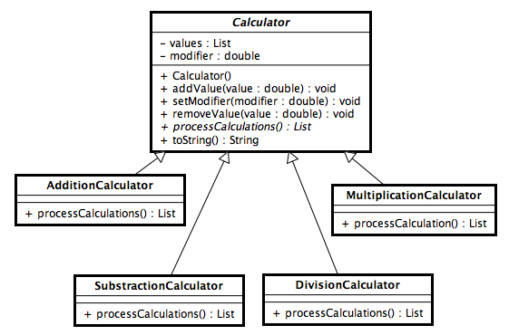

# Designüberlegung

Benötigte Klassen:

* Calculator
  + Verwalten der Liste(hinzufügen/löschen) und Modifier
  + Aufrufen der Berechnung
* CalcBehavior
  + Setzt eine Methode calc(List<Double>, double) voraus
* AdditionCalculator
* SubstractionCalculator
* MultiplicationCalculator
* DivisionCalculator
* Testklassen
* Test-Suite

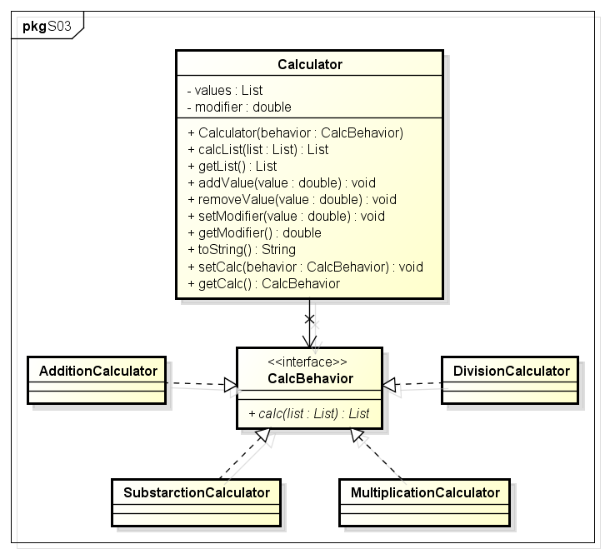

# Aufwandabschätzung

## Schätzung

|  |  |
| --- | --- |
| Design | 20 min |
| Calculator | 30 min |
| Addition, substraction, multiplication, division | 20 min |
| Testen | 30 min |
| Protokoll | 20 min |
| Gesamt | 120 min = 2 Stunden |

## Tatsächlich

Zusammen: 3 Stunden

# Arbeitsdurchführung

* Erstellen des Interfaces
* Erstellen des Calculators
  + Hinzufügen von Zahlen
  + Löschen von Zahlen
  + Setzen und auslesen des Modifiers
  + Wiedergeben eines repräsentierenden Strings
  + Setzen und auslesen der verwendeten Berechnungsart(z.B. Addition)
  + Aufrufen der Berechnung
* Erstellen der Berechnungsarten
  + AdditionCalculator
  + SubstractionCalculator
  + MultiplicationCalculator
  + DivisionCalculator
* Erstellen der Testklassen für jede Klasse
* Eine Test-Suite erstellen
* Die Test-Suite als Main im runnable-jar eintragen

# Leasons Learned

* Durch diese lose Kopplung der Rechenarten ist es ganz einfach möglich weitere hinzuzufügen.
* Durch die Interfaces hat die Konstruktion leicht ersichtliche Zusammenhänge
* Auch die Testung solcher Klassen wird damit erleichtert
* Code kommt nicht doppelt vor
* Die Vererbungshierarchie bleibt frei für andere Anforderungen